9.12.2018 Дистанція в заданому напрямку с. Бездрик
Картас. Бездрик, масштаб 1:4000, перетин 2,5 м.. Автор – С. Литовченко, 2016 рік.
Программа
10:00-10:30 – реєстрація учасників, (арена змагань Бездрицка ЗОШ)
11:00 - старт перших учасників
13:30 - нагородження переможців
Параметри дистанцій КЧ=60 хв.
 | ЧС ЖС | ЧВ ЖВ | ЧА ЖА
L | 2500 | 3000 | 3500
КП | 16 | 20 | 24
Начальник дистанції - Сергій Фісько.
Відмітка КП – компостером в картці учасника. На деяких КП відмітку проводить суддя.
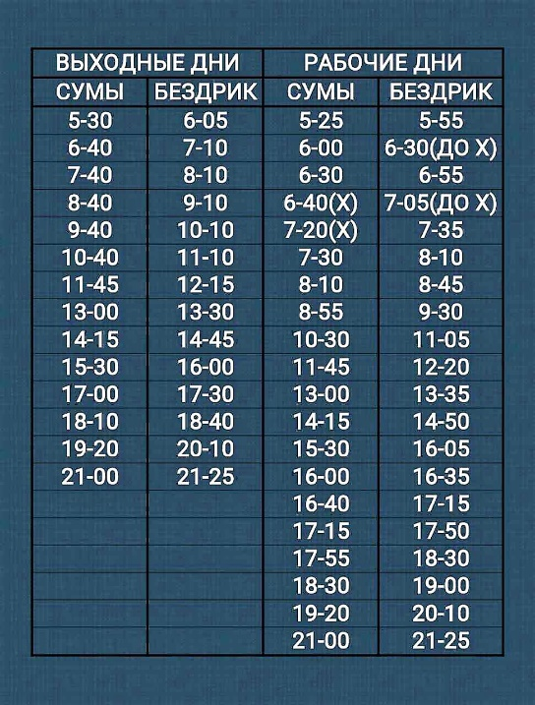
Автобус Суми-Бездрик. Відправляєтеся від АС «Первомайська», зупиняєтеся СКД, Хіммістечко.
Або любий автобус в напрямку В.Сироватка, Краснопілля, Бобрик... до повороту на Бездрик, далі пішки 2 км. до школи.

